Dokumentacja użytkownika Systemu Zarządzania Próbkami

Spis treści

1. Wdrażanie aplikacji 3

1.1 Podstawowe komendy 3

1.2 Logowanie do systemu 3

1.3 Logowanie do systemu administratora 5

1.4 Poruszanie się po aplikacji 6

2. Operacje na formularzach: 7

2.1. Operacje na próbkach 7

2.1.1 Dodawanie próbki 8

2.1.2 Edytowanie próbki 10

2.1.3 Usuwanie próbki 10

2.1.4 Wyszukiwanie próbki 12

2.2 Operacje na badaniach 12

2.3 Operacje na pozostałych danych 13

3. Generowanie raportów 14

3.1 Tworzenie szablonu raportu 14

3.2 Tworzenie raportu okresowego 16

3.3 Tworzenie raportu o próbce 16

4. Użytkownicy 17

4.1 Dodawanie użytkownika 17

4.2 Usuwanie użytkownika 19

4.3 Zmiana hasła 19

4.4 Prawa użytkowników 20

4.5 Panel administratora - użytkownicy 21

5. Tworzenie kopii zapasowej bazy oraz import danych 22

# Wdrażanie aplikacji

## Podstawowe komendy

Aby system funkcjonował prawidłowo, należy przy wdrażaniu systemu użyć następujących komend:

* python manage.py create_groups

Powyższa komenda tworzy podstawowe grupy użytkowników:

- laborant

- admin

- superadmin

Powyższe grupy różnią się w kwestii uprawnień. Więcej informacji na ten temat znajduje się   
w punkcie dotyczącym praw użytkowników.

* python manage.py standard_superuser

Komenda służy do utworzenia konta super administratora, który posiada wszystkie możliwe uprawnienia. Domyślne dane administratora:

Login: admin

Hasło: admin12345

Hasło należy zmienić przy pierwszym logowaniu.

## Logowanie do systemu

Aby zalogować się do systemu należy przycisnąć przycisk **Login** w prawym górnym rogu ekranu startowego

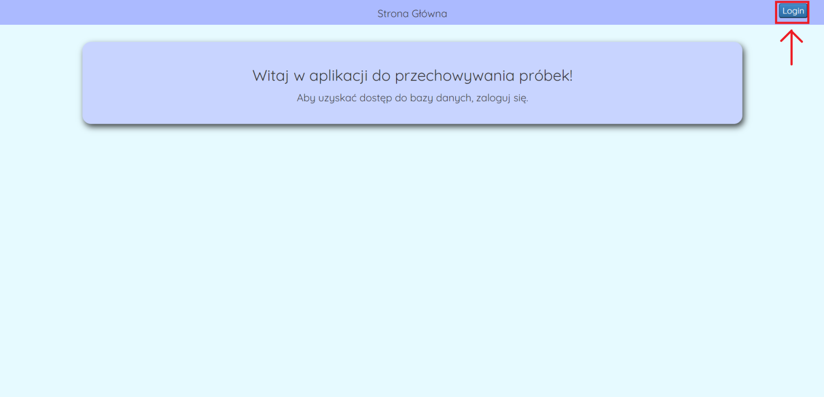

**Rys.1:** Logowanie na stronie głównej

Po przyciśnięciu przycisku aplikacja przekieruje nas na stronę logowania. Na tej stronie należy wpisać login oraz hasło. Po wpisaniu prawidłowych danych zostaniemy przekierowani na stronę główną, gdzie będą dostępne dalsze opcje.

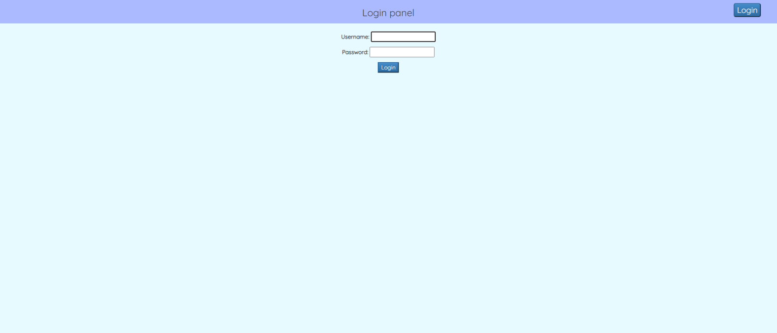

**Rys.2:** Ekran logowania do aplikacji

W celach bezpieczeństwa, przy pierwszym logowaniu obowiązkowa jest zmiana hasła. Nowe hasło musi spełniać poniższe wymagania:

- Hasło musi zawierać co najmniej 8 liter,

- Hasło nie może być powszechnie używanym hasłem,

- Hasło nie może składać się wyłącznie z cyfr,

- Hasło nie może być podobne do twoich prywatnych danych,

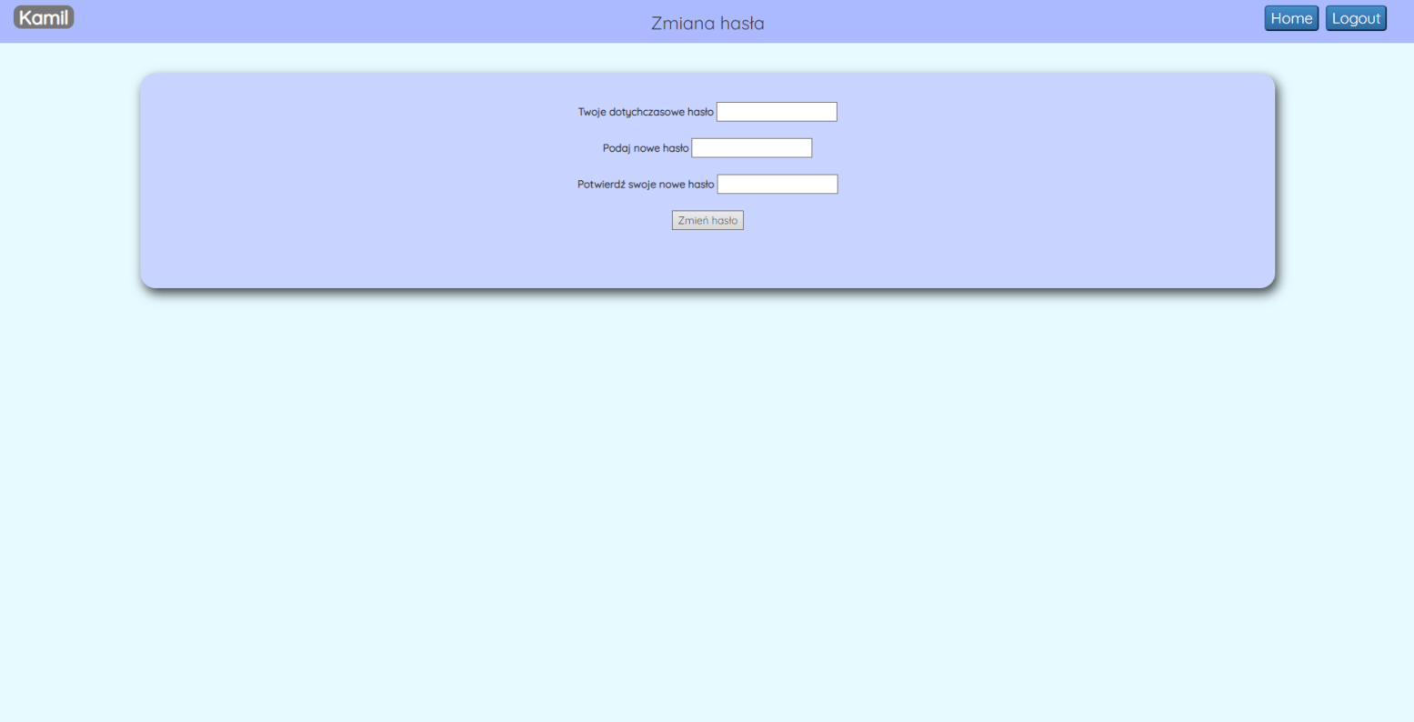

**Rys.3:** Pierwsze logowanie

Po zmianie hasła, należy się zalogować ponownie do systemu.

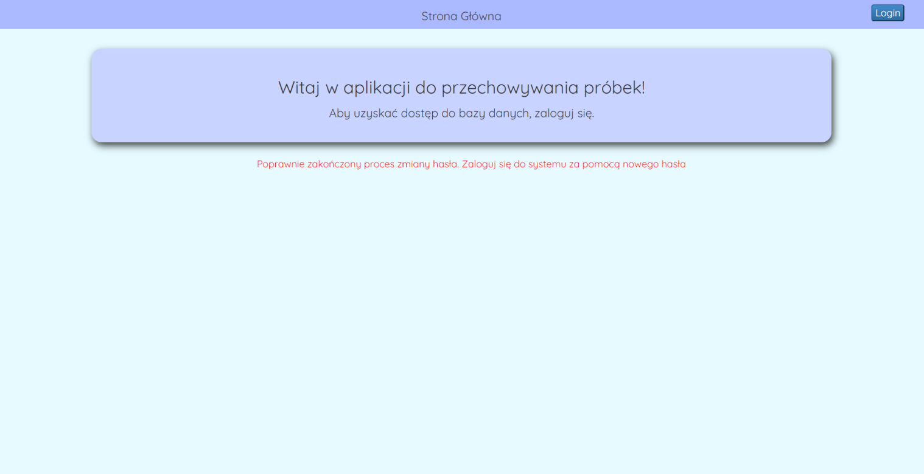

**Rys.4:** Ekran po poprawnej zmianie hasła.

**Uwaga!!**

Zarówno admin jak i zwykły użytkownik, gdy przez piętnaście minut nie wykona żadnej operacji w bazie danych (przez 15 minut nie ruszy nawet myszką), zostanie automatycznie wylogowany z systemu. Wtedy, aby móc dalej korzystać z opcji systemu, należy się ponownie zalogować.

## Logowanie do systemu administratora

Logowanie do systemu administratora odbywa się na stronie <http://127.0.0.1:8000/admin/>. Do systemu mogą zalogować się tylko administratorzy i super administratorzy. Laboranci nie mają praw dostępu do tego panelu.

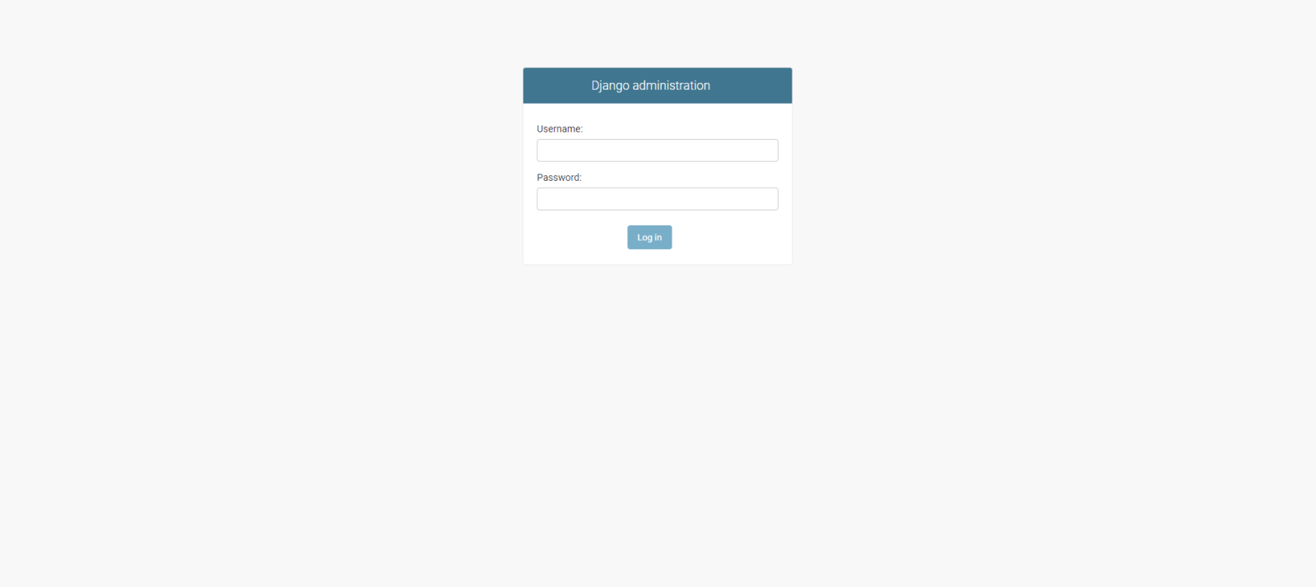

**Rys.5:** Ekran logowania do systemu administratora

Po poprawnym zalogowaniu ukaże się ekran, w którym możemy zarządzać użytkownikami oraz obiektami (próbkami, badaniami, itp.) bezpośrednio z bazy danych. Informacje o dostępnych opcjach znajdują się   
w punkcie panel administratora.

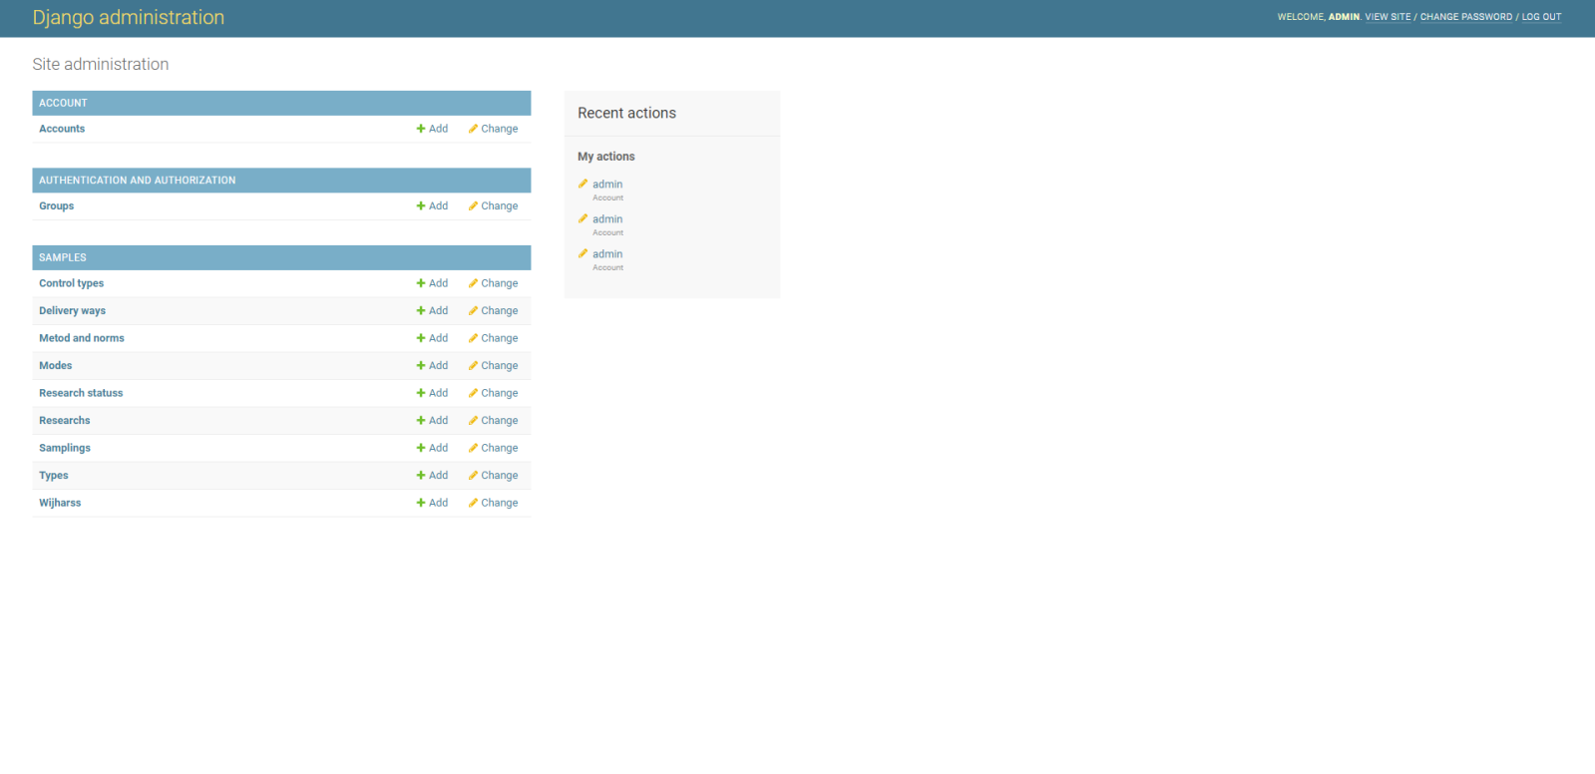

**Rys.6:** Ekran po zalogowaniu się do systemu administratora

## Poruszanie się po aplikacji

Po zalogowaniu do systemu, dostępny będzie ekran nawigowania. W lewym górnym rogu znajduje się nazwa użytkownika (*nr.1*) . Po prawej stronie znajdują się przyciski. Przycisk **HOME** (*nr.2*) przekierowuje użytkownika do strony głównej, a przycisk **LOGOUT** (*nr.3*) służy do wylogowania użytkownika.

Na środku strony znajdują się przyciski, które przekierowują do poszczególnych opcji zbudowanej aplikacji (*nr.4*).

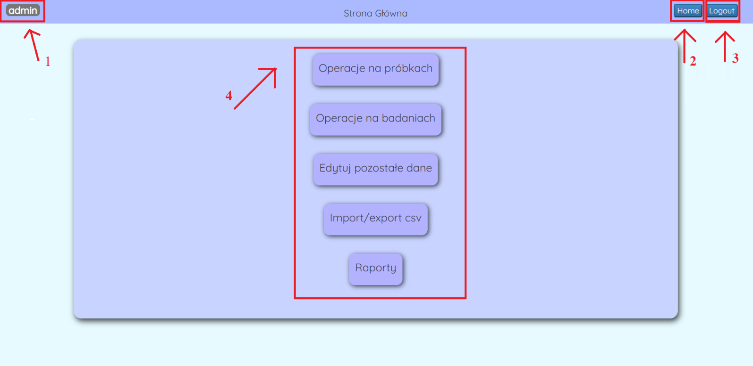

**Rys.7:** Ekran główny po zalogowaniu do aplikacji

Wygląd ekranu głównego po zalogowaniu przybiera taką samą formę dla wszystkich grup użytkowników. Jednak, gdy użytkownik nie ma praw dostępu do operacji, którą prezentuje opis na danym przycisku, wtedy pojawi się błąd mówiący o braku uprawnień do wykonania danej czynności.

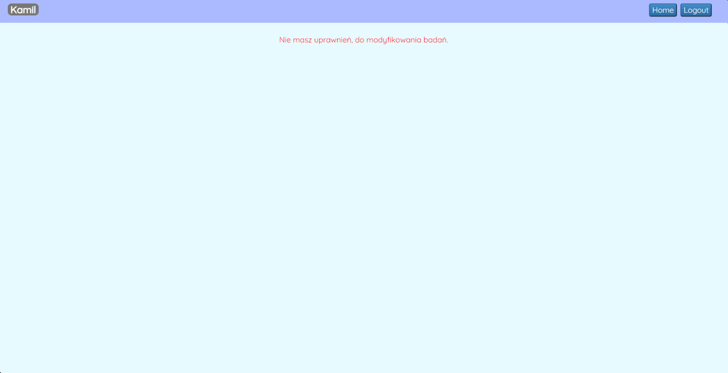

**Rys.7:** Ekran braku uprawnień po danej operacji

# Operacje na formularzach:

## Operacje na próbkach

Po wybraniu operacji z menu głównego ukaże nam się następujący ekran

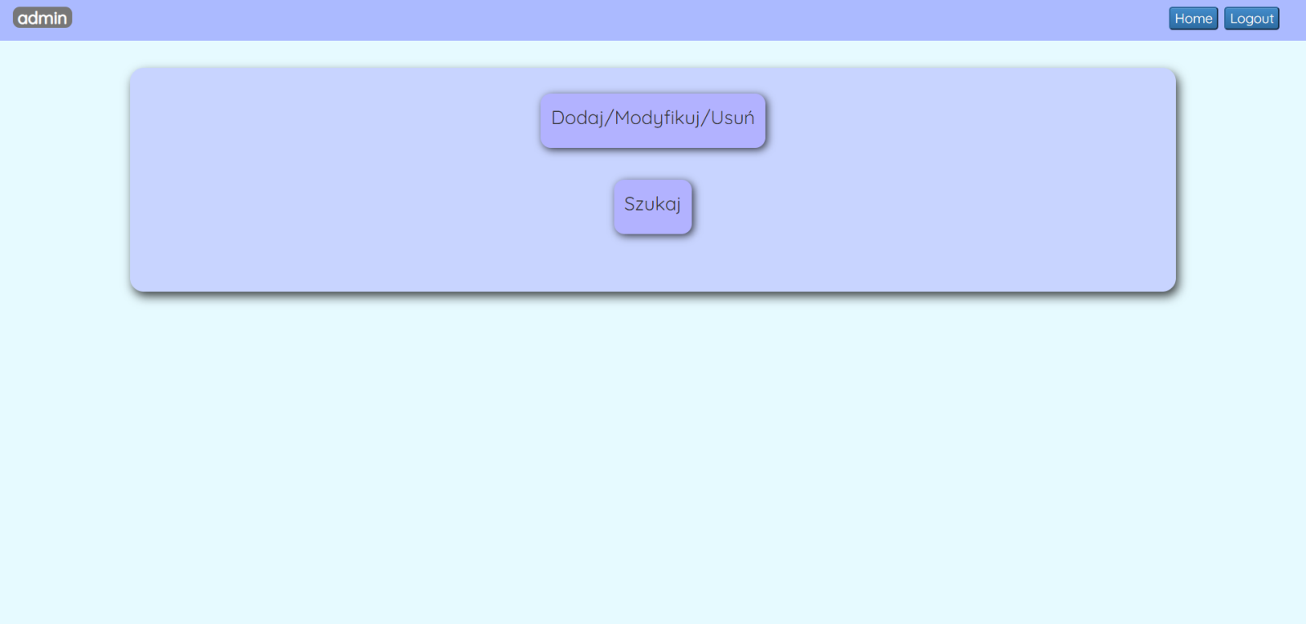

**Rys.8:** Ekran wyboru opcji edycji próbki.

Naciśnięcie pierwszego przycisku pozwoli dodać/modyfikować/usunąć próbkę. Drugi przycisk pozwoli odnaleźć próbkę na postawie parametrów podanych przez użytkownika.

### Dodawanie próbki

Po wybraniu pierwszej opcji ukaże się formularz dotyczący próbek. Gdy **Tryb formularza** *(zaznaczony element na rysunk)* będzie ustawiony na wartość **Dodaj,** wtedy będziemy mogli dodać próbkę. Aby pomyślnie dodać próbkę, należy wypełnić wszystkie pola, zgodnie z ich przeznaczeniem.

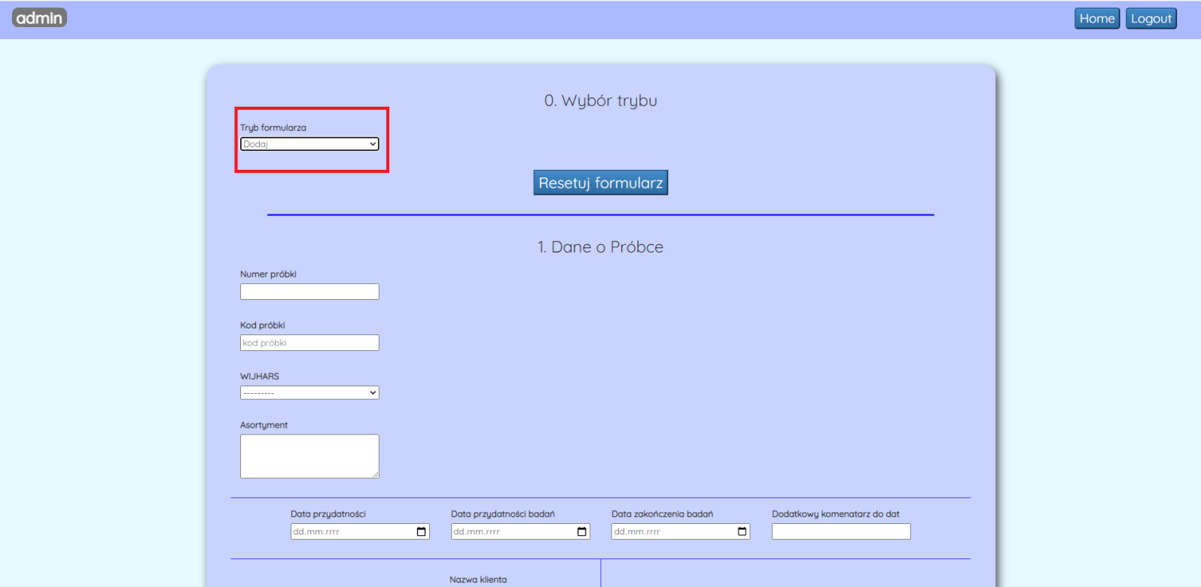

**Rys.8:** Początek formularza dodawania próbki

Gdy już uzupełnimy formularz należy upewnić się, że podało się właściwe dane oraz następnie nacisnąć przycisk na dole formularza. Po naciśnięciu tego przycisku nasza próbka będzie dodana do bazy danych.

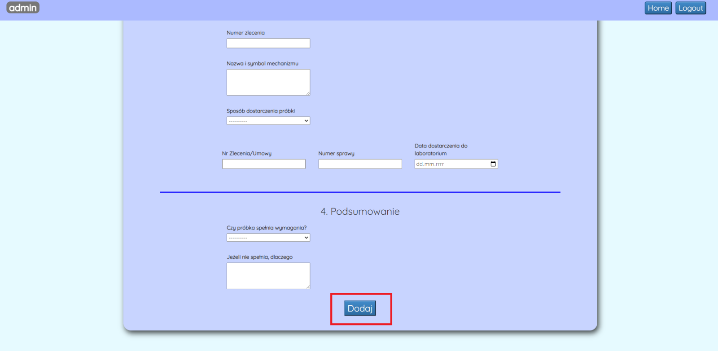

**Rys.9:** koniec formularza dodawania próbki

W zależności od poprawności wypełnionego formularza możemy otrzymać jedną z dwóch rzeczy:

- informacje o poprawnym dodaniu do bazy

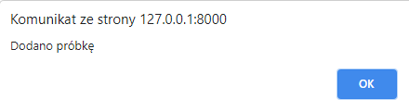

**Rys.10:** Komunikat o poprawnym dodaniu próbki

- informacje o błędach w formularzu

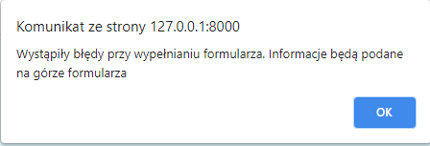

**Rys.11:** Komunikat o niepopranym dodaniu próbki

Po otrzymaniu takiego komunikatu oraz naciśnięciu przycisku OK, na górze strony z wypełnianym formularzem ukażą się błędy, które należy poprawić, aby pomyślnie dodać próbkę.

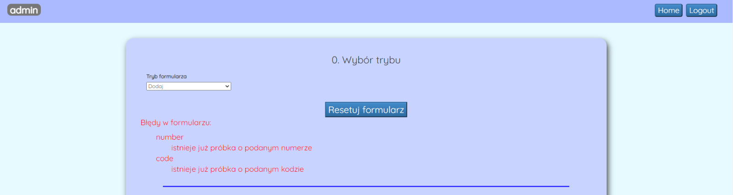

**Rys.11:** Przykładowe błędy o niepopranym dodaniu próbki

### Edytowanie próbki

Edytowanie próbki znajduje się w tym samym miejscu co dodawanie próbki. Aby jednak wejść w tryb edytowania próbki, należy w polu **Tryb formularza** wybrać wartość **modyfikuj.** Dane o próbce uzupełnią się automatycznie po wybraniu **kodu próbki** . Jeśli nie znamy kodu próbki, należy cofnąć się do poprzedniego panelu, wybrać opcje **szukaj** (*więcej o panelu szukaj znajduje się w punkcie 2.1.4*) oraz na podstawie danych o próbce, wyszukać ją w bazie danych. Gdy już zidentyfikujemy kod próbki, należy powrócić do formularza oraz wybrać z listy odpowiedni kod próbki.

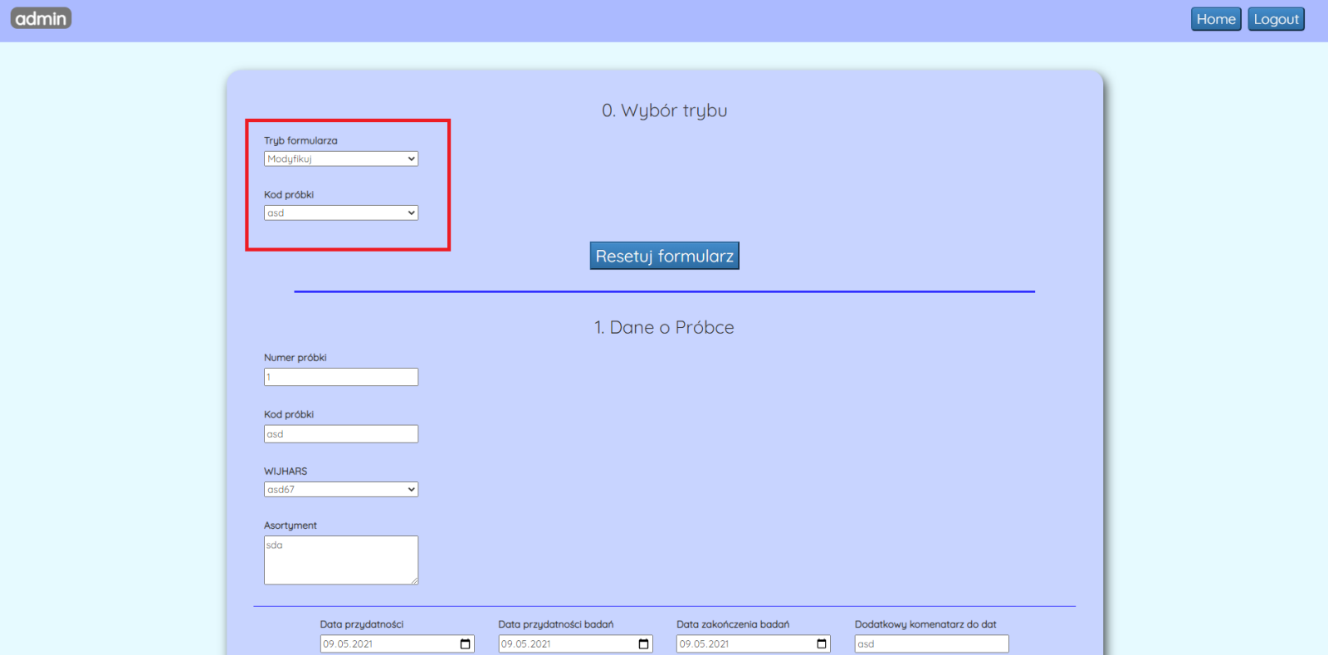

**Rys.12:** Edytowanie przykładowej próbki

Po sprawdzeniu danych oraz dokonaniu zmian, należy przycisnąć przycisk **MODYFIKUJ** u dołu ekranu, aby zmodyfikować próbkę. W zależności od poprawności wypełnionego formularza ukaże nam się odpowiedni komunikat mówiący o poprawnym bądź niepoprawnym wypełnieniu formularza.

### Usuwanie próbki

Aby usunąć próbkę , należy w polu **Tryb formularza** wybrać wartość **usuń,** po czym wybrać **kod próbki**, aby zidentyfikować którą próbkę chcemy usunąć. Gdy nie znamy kodu próbki możemy ją zidentyfikować, tak samo jak w przypadku modyfikowania próbki (*opis w punkcie 2.1.2*).

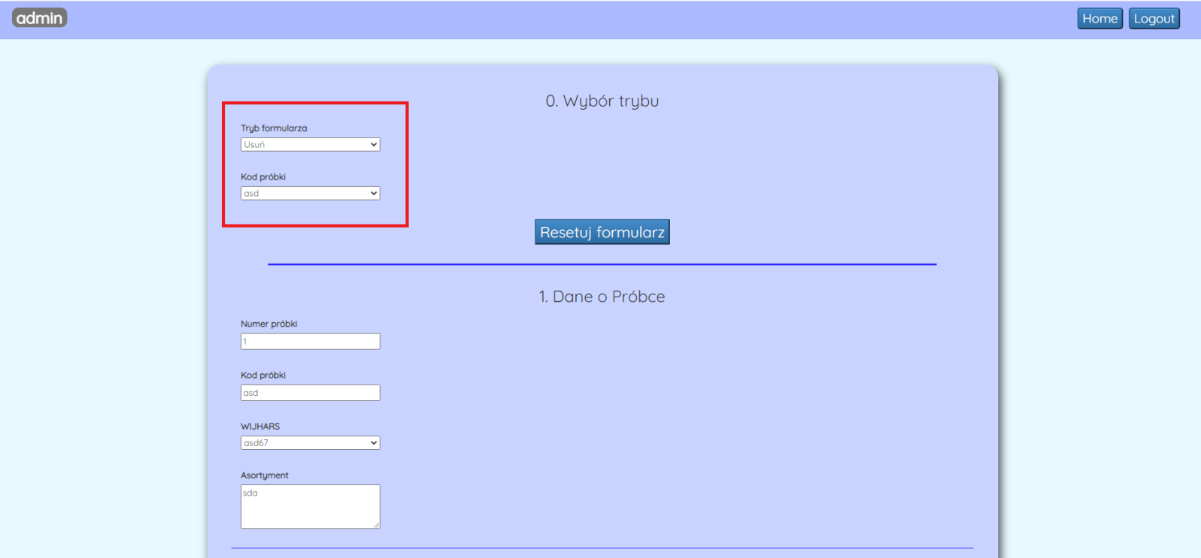

**Rys.13:** Usuwanie przykładowej próbki

Przed usunięciem próbki ukaże nam się komunikat, który ostrzega o bezpowrotnym usunięciu próbki oraz danych z nią związanych.

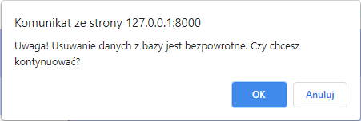

**Rys.14:** komunikat ostrzegający o utracie danych

**Uwaga!!**

Jeśli nasza próbka jest wykorzystywana w badaniach, wtedy nie uda się nam jej usunąć. Wystąpi wtedy błąd. Usunięcie takiej próbki pozwoliło by na niespójność danych. Jeśli koniecznie chcemy usunąć taką próbkę, należy zmodyfikować badania, aby nie zawierały one danej próbki.

### Wyszukiwanie próbki

## Operacje na badaniach

Po naciśnięciu przycisku **Operacje na badaniach** w menu głównym, zostaniemy przeniesieni do formularza umożliwiającego szereg operacji na danych.

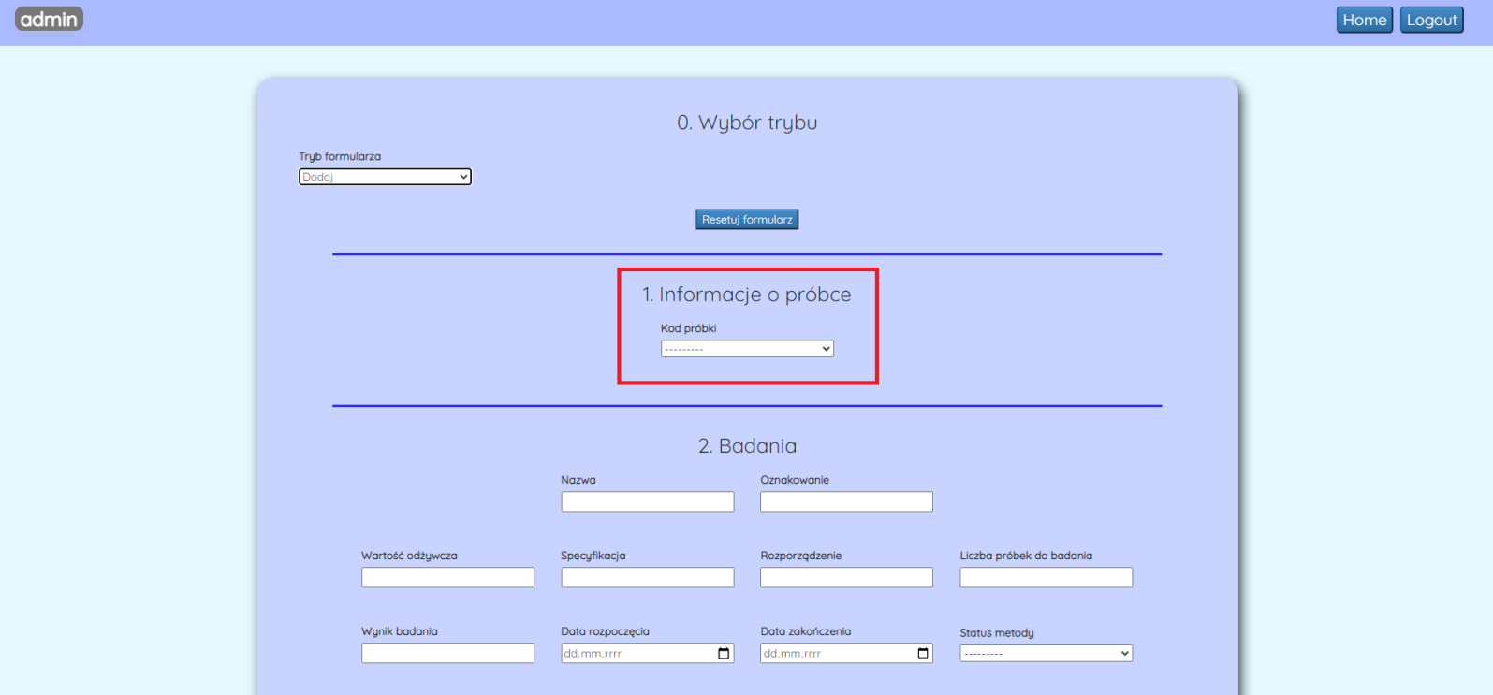

**Rys.15:** formularz operacji na badaniach

Działanie formularza jest oparte na tej samej zasadzie co działanie formularza dla próbek. Operacje **Dodawania/Modyfikacji/Usuwania badań** można rozpoznać po nazwie wyświetlającej się w polu   
**Tryb formularza.** Ponieważ walidacja oraz obsługa formularza jest praktycznie identyczna jak w przypadku formularza próbek, w celu uzyskania więcej informacji o zasadzie działania formularza, odsyłamy do punktu 2.1 powyższej instrukcji.

Dla każdego badania musimy podać próbkę, której dotyczy badanie. Do każdego badania może być przypisana tylko jedna próbka, a jedna próbka może występować w wielu zadaniach.

## Operacje na pozostałych danych

Po naciśnięciu przycisku **Operacje na pozostałych danych** w menu głównym, zostaniemy przeniesieni do ekranu umożliwiającego szereg operacji na pozostałych pomniejszych elementach (np. WIJHARS, Typ kontroli), wchodzących w skład bazy danych.

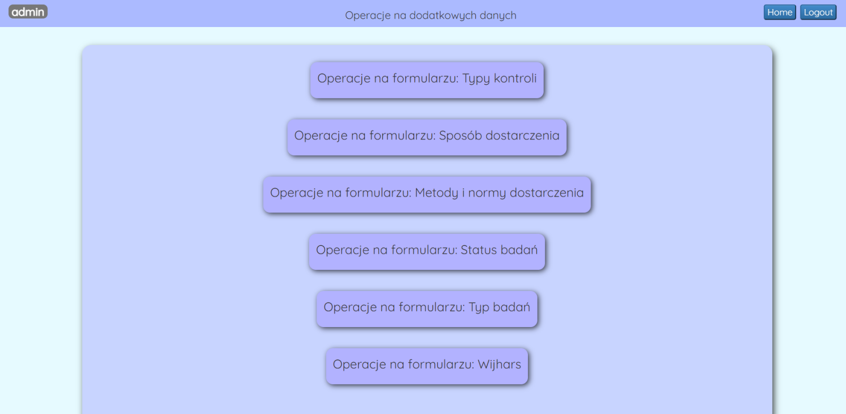

**Rys.16:** Ekran wyboru operacji dla pozostałych danych

Po wybraniu jednego z przycisków ukaże nam się ekran podobny do zdjęcia prezentowanego poniżej

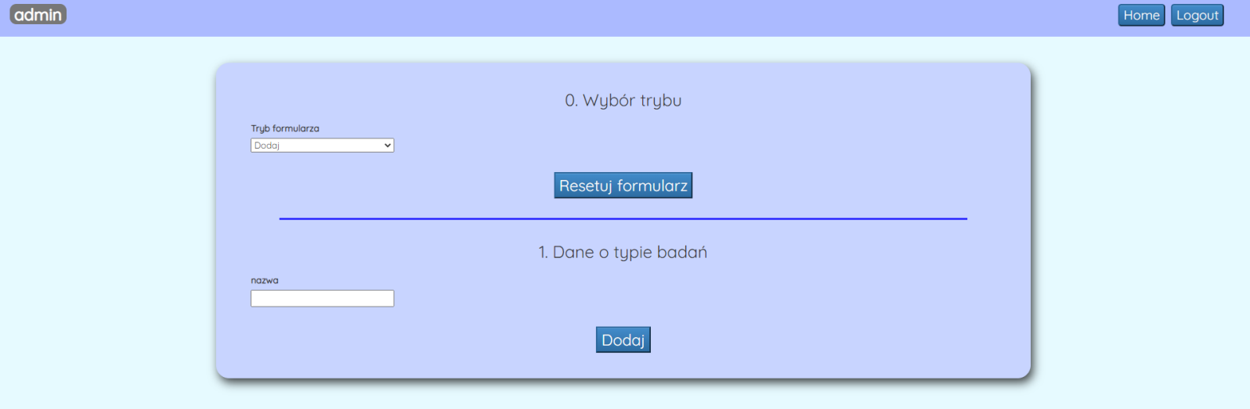

**Rys.17:** formularz operacji na typie badań

Zasada działania formularza jest taka sama jak w przypadku próbek oraz badań. Wszystkie tzw. Dane pozostałe nie będą mogły zostać usunięte jeśli są używane w badaniach bądź próbkach, ponieważ takie usunięcie spowodowało by niespójność oraz niepoprawność danych. Modyfikując dane w tej sekcji, należy pamiętać, że ich modyfikacja wpłynie na wszystkie próbki, które używają danego Typu kontroli, Sposobu dostarczania itp.

# Generowanie raportów

## 3.1 Tworzenie szablonu raportu

Najważniejszą rzeczą podczas tworzenia szablonów są kody, które odpowiadają za to, aby automatyczny generator sprawozdań wiedział, jaką dokładnie wartość ma wybrać oraz wpisać ją w konkretne miejsce   
w dokumencie. Dane o próbce mogą być wygenerowane w dowolnym miejscu raportu, a dane o badaniach w specjalnych miejscach oznaczonych pod koniec punktu 3.1 pod nazwą „Dodatkowe atrybuty”

**Przykład**

Przykład prezentuje metodę w jaki sposób możemy wskazać generatorowi nazwę naszego laboratorium  
(*w przykładzie nazwa laboratorium to: Najlepsze laboratorium*)

Przykładowa linia, którą chcemy uzupełnić:

**Laboratorium ……………………** (nazwa i miejscowość)

Wynik do uzyskania:

**Laboratorium** *Najlepsze laboratorium* , Kielce (nazwa i miejscowość)

W wybranym przypadku zamieniamy ………… (*kropki, czyli miejsce gdzie ma być wpisana wartość*), na nazwę kodu w podwójnych ostrych nawiasach {{ }}

**Laboratorium** {{lab_nazwa}} {{**l**ab_miejscowosc}} (nazwa i miejscowość)

**(Uwaga: pomiędzy klamrami a nazwą pola nie może być żadnych znaków spacji)**

Wypada również dodać przecinek pomiędzy {{lab_nazwa}} i {{lab_miejscowosc}}, aby nazwa laboratorium i miejscowość, były widocznie oddzielone w wynikowym sprawozdaniu.

**Laboratorium** {{lab_nazwa}} , {{lab_miejscowosc}} (nazwa i miejscowość)

W ten sposób prawidłowo przygotowaliśmy linie. Dzięki temu nasz system będzie wiedział, jaką wartość ma wybrać i wpisać.

Nazwy kodów oraz ich opisy możemy znaleźć gdy w menu głównym naciśniemy przycisk **Raporty** oraz następnie w podmenu wybierzemy **Dodaj/Usuń szablon.** Na dole ekranu znajdziemy nazwy kodów, które możemy wykorzystać do tworzenia szablonów. Powyższe kody należy opakować w podwójne ostre nawiasy **{{ }}** , aby aplikacja poprawnie odróżniła tekst od wartości, które mają być pobrane z bazy danych.

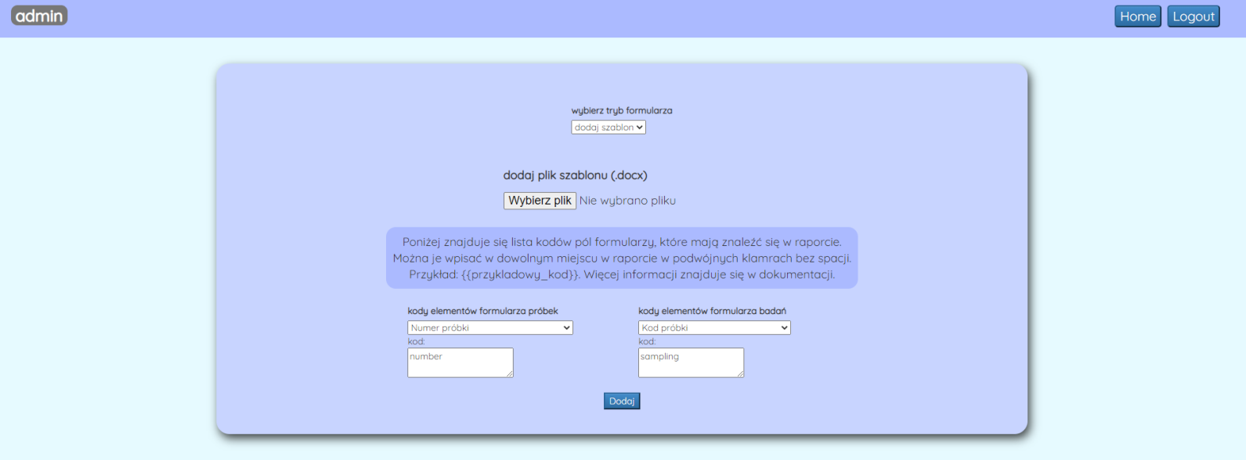

**Rys.18:** okno dodawania szablonu

**Dodawanie szablonu**

**Formularz dodawania szablonu** znajdziemy gdy w menu głównym naciśniemy przycisk **Raporty** oraz następnie w podmenu wybierzemy **Dodaj/Usuń szablon** *(w tym samym miejscu co znajdują się kody)*

**Tryb dodawania formularza** jest aktywny gdy w **polu Tryb formularza** znajduje się nazwa **dodaj szablon**. Jeśli chcemy **usunąć szablon** musimy zmienić tryb na **usuń szablon**,

**Przykład dodawania szablonu**

1. Otwórz plik w którym znajduje się twój szablon

*(w przykładzie plik o nazwie Przykładowy_Szablin_Sprawozdania.docx, plik musi być formatu .docx – czyli plik Microsoft Word)*

1. W miejsca kropek należy wpisać kod reprezentujący element.

*(Przed dalszym czytaniem instrukcji, sugerujemy zapoznać się z sekcją kody na stronie nr.3)*

*Przykład z pliku z punktu 1:*



**Główny Inspektorat Jakości Handlowej Artykułów Rolno-Spożywczych**

ul. Wspólna 30, 00-930 Warszawa, tel. (22) 623 29 00

**Laboratorium ……………………** (nazwa i miejscowość)

**————————————————————————————————————————————————————————————————————————————**

adres ………………………………..……

tel.: ………………, fax: ………………..

e-mail: …………………

*Poprawne uzupełnienie pliku z przykładem*



**Główny Inspektorat Jakości Handlowej Artykułów Rolno-Spożywczych**

ul. Wspólna 30, 00-930 Warszawa, tel. (22) 623 29 00

**Laboratorium** {{lab_nazwa}} , {{lab_miejscowosc}} (nazwa i miejscowość)

**————————————————————————————————————————————————————————————————————————————**

adres {{lab_adres}}

tel.: {{lab_telefon}} fax: {{lab_fax}}

e-mail: {{lab_email}}

1. Gdy już przygotowaliśmy plik z szablonem, należy w formularzu wybrać plik szablonu a następnie dodać go do bazy danych poprzez formularz dodawania szablonu, naciskając przycisk **dodaj** na dole formularza

**Dodatkowe atrybuty**

Do generowania raportów przydatne mogą być również dodatkowe atrybuty zamknięte między dwoma klamrami {{ }}, które nie reprezentują konkretnych informacji o próbkach czy badaniach, lecz służą ustawieniu generatora raportów, by odpowiednio wygenerował dane dotyczące badań. Są to następujące atrybuty:

{{init_researches}} – atrybut, który należy wstawić do pierwszego wiersza tabeli, w której generowane będą informacje o badaniach. W trakcie generowania raportu, wiersz ten zostanie usunięty, a generator poniżej zacznie dodawać kolejne wiersze danych na temat badań według szablonu.

{{init_researches_num}} – j.w. z tą różnicą, że do tak oznaczonej tabeli będą dodawane tylko wyniki numeryczne. W takiej tabeli może zostać wygenerowana niepewność pomiarowa.

{{init_researches_char}} – j.w z tą różnicą, że do tak oznaczonej tabeli będą dodawana tylko wyniki nienumeryczne (np. sensoryczne, organoleptyczne itd). W takiej tabeli nie może zostać wygenerowana niepewność pomiarowa.

{{incr}} – atrybut ten pozwala dodawać coraz większe numery do tabeli (najczęściej oznacza się to jako Lp.)

**Atrybut „requirements”**

Jest to specjalny atrybut (oznaczający wymagania z formularza badań), który wstawi wymagania do jednej z 3 kolumn w zależności od zawartości pola „wymagania wg” przy dodawaniu badania do bazy danych. Jeżeli w tabeli jest jedna kolumna, to atrybut ten wstawi wartość do tej jednej kolumny bez tworzenia nowych.

## Tworzenie raportu okresowego

Raport okresowy zawiera informację o ilości próbek pogrupowanych według rodzaju próbek oraz badań, pogrupowanych według typów badań z okresu podanego przy formularzu generowania raportu okresowego. Formularz znajduje się pod przyciskiem „Generuj Raport Czasowy”:

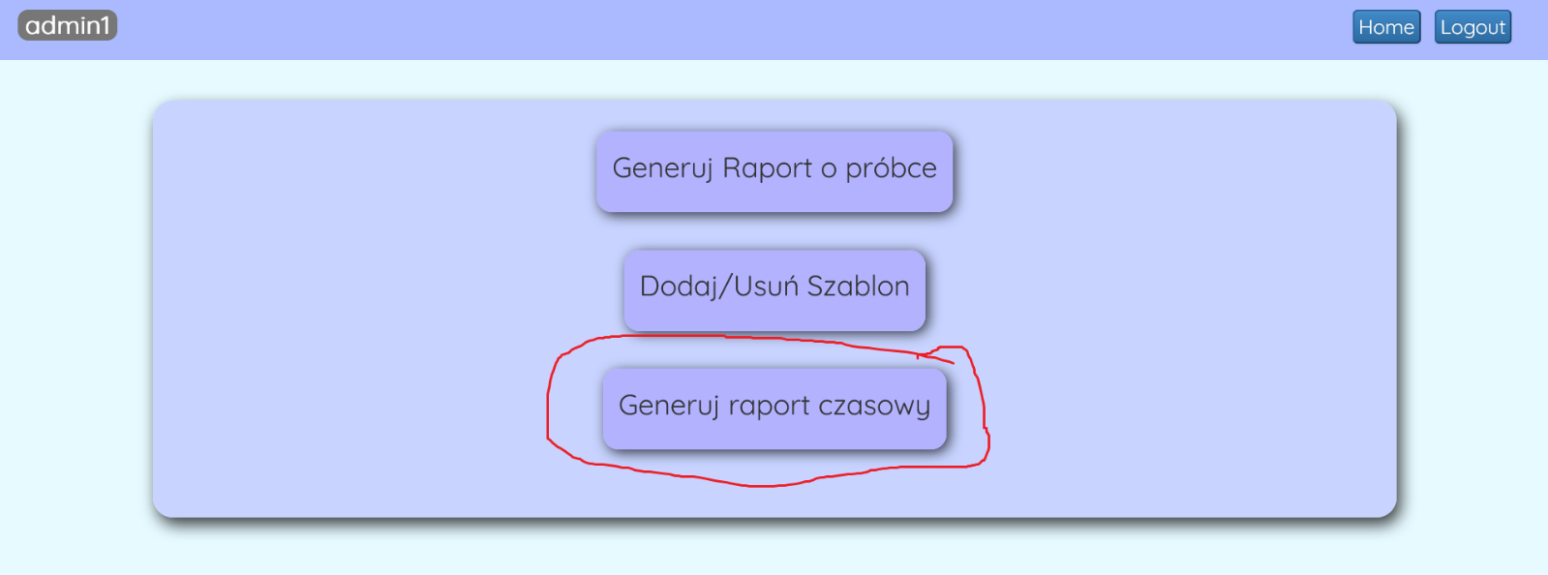

Ma on następującą postać:

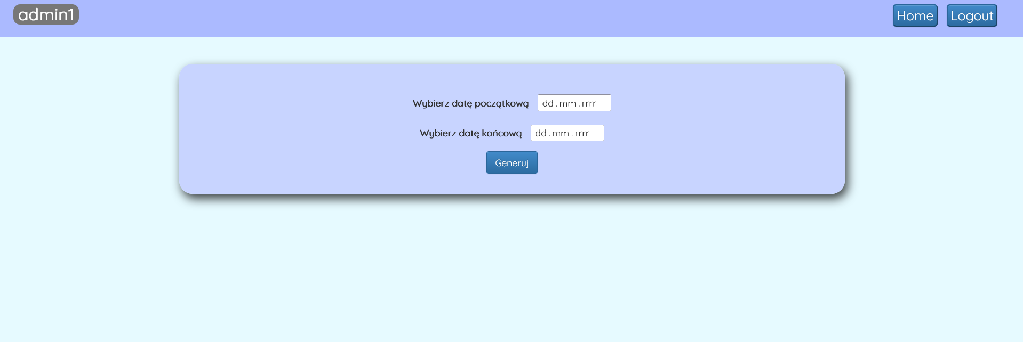

Zawiera jedynie dwa pola potrzebne do wprowadzenia zakresów czasowych, dla których raport ma zostać wygenerowany. Sam raport, wygenerowany z przykładowych danych, wygląda następująco:

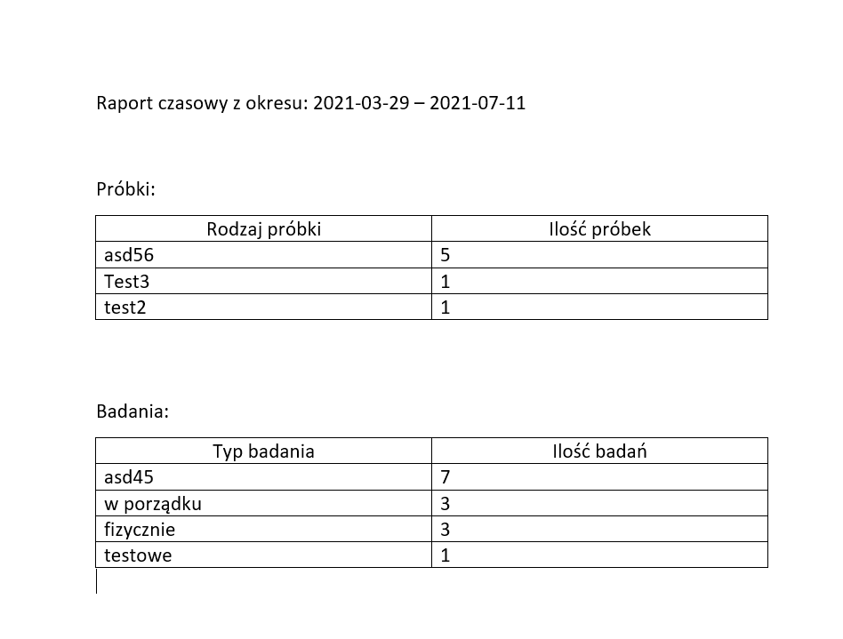

## Tworzenie raportu o próbce

Proces tworzenia raportu o próbce jest analogiczny do procesu tworzenia raportu okresowego, z tym, że w tym przypadku użytkownik sam dodaje szablon według zasad podanych w punkcie 3.1. Po dodanie szablonu, należy wybrać przycisk z napisem „Generuj Raport o Próbce”

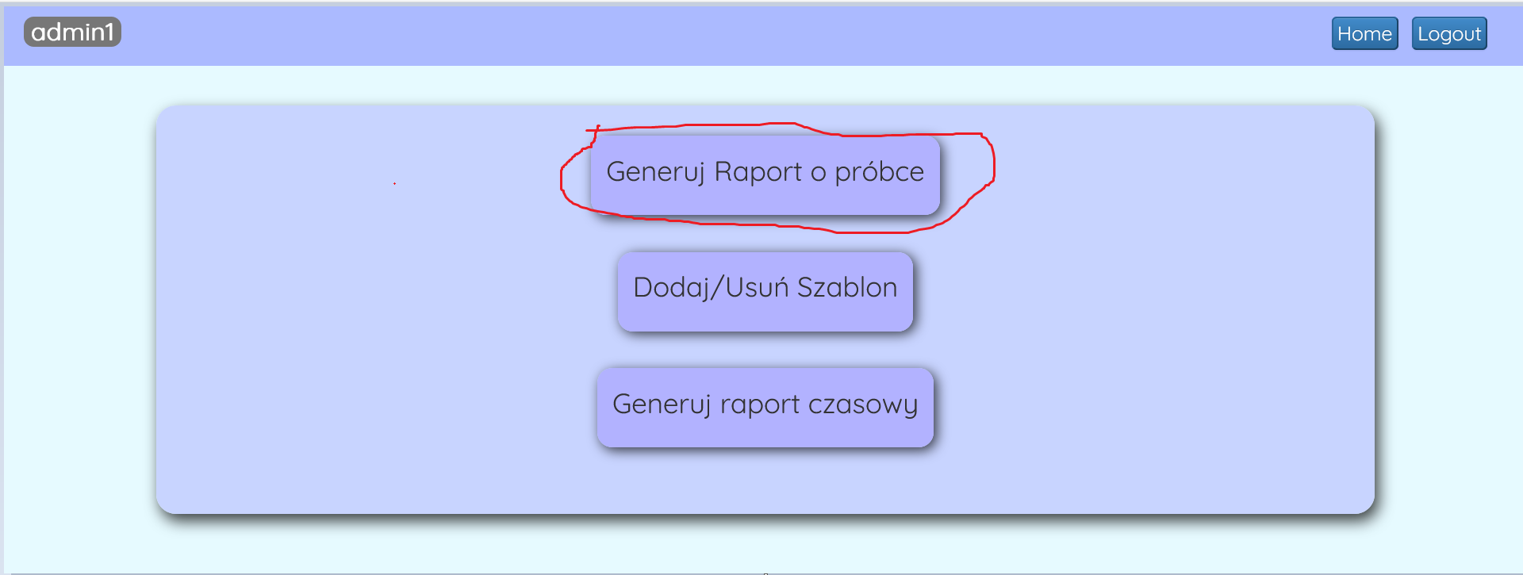

Znajduje się tam prosty formularz umożliwiający wygenerowanie raportu.

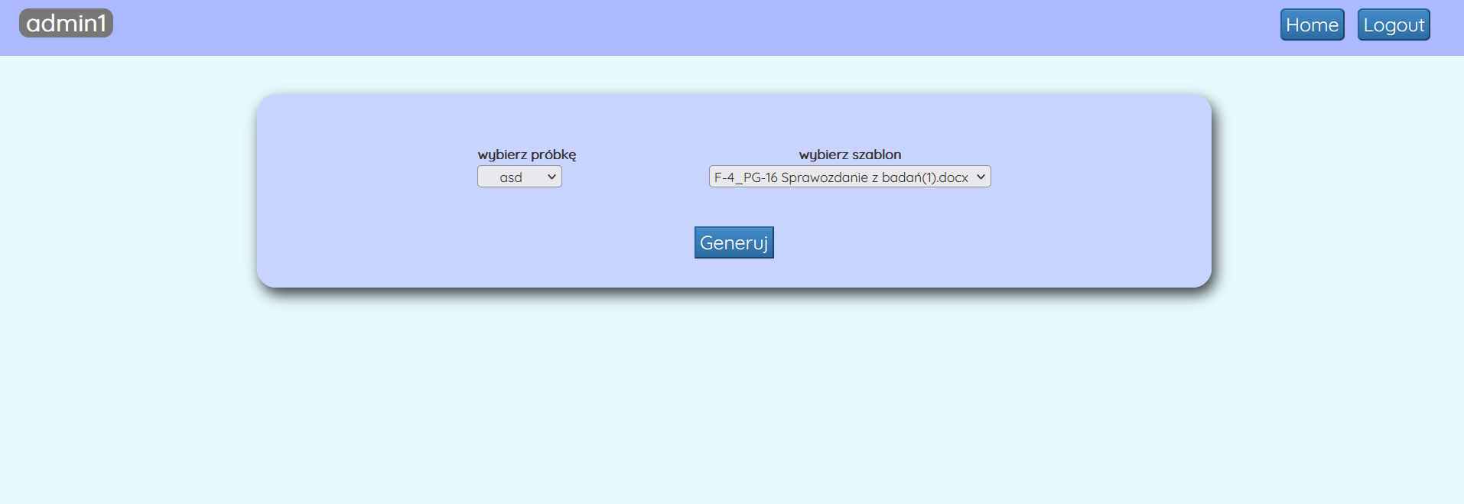

Po wybraniu interesującej nas próbki i szablonu, pojawi się możliwość pobrania gotowego raportu. Przykładowo, przy następującym fragmencie szablonu:

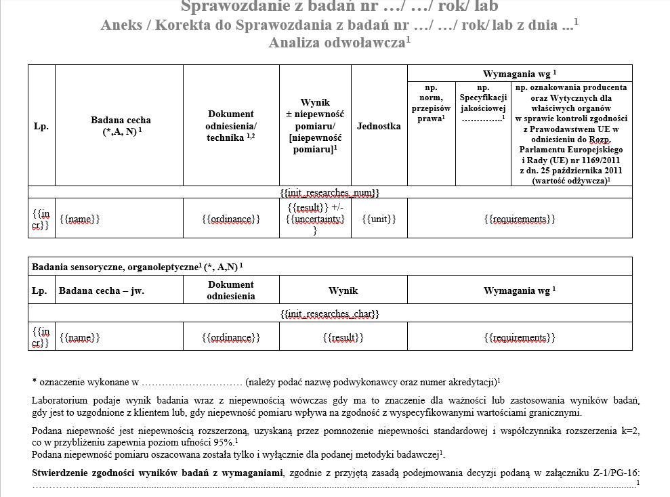

Otrzymamy następujący wynik:

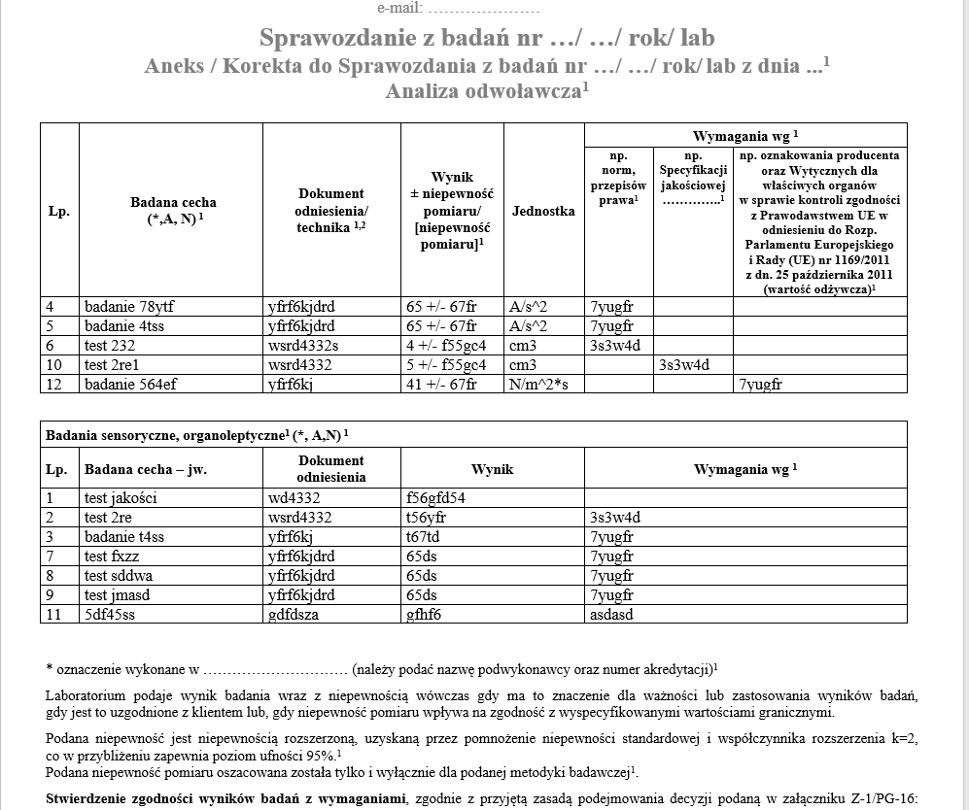

# Użytkownicy

## 4.1 Dodawanie użytkownika

Dodać użytkownika może tylko super administrator, z panelu **Accounts** w systemie administratora. Aby dodać użtkownika należy wybrać przycisk po lewej stronie **ADD** lub przycisk w prawym górnym rogu strony **ADD ACCOUNT**

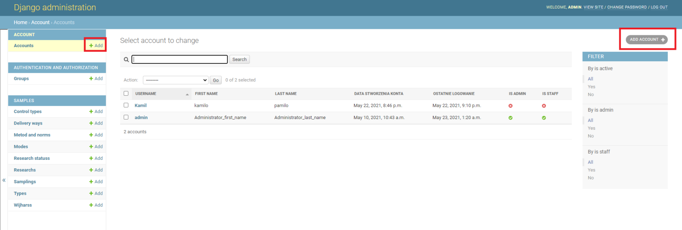

**Rys.19:** okno dodawania nowego użytkownika

Po naciśnięciu przycisku pokaże się okno w którym możemy utworzyć nowe konto

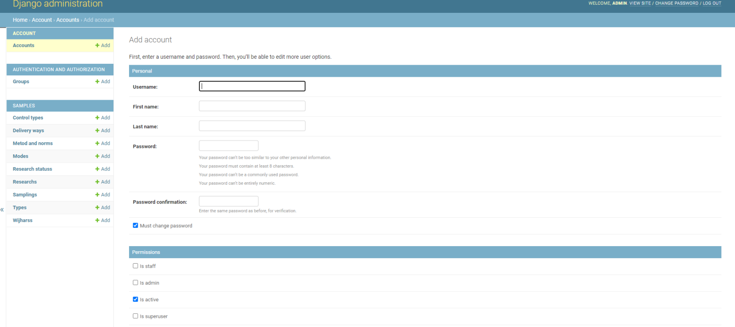

**Rys.20:** okno danych, dodawane nowego użytkownika

Zaznaczona flaga **Must change password** mówi o tym, że użytkownik przy pierwszym logowaniu będzie musiał zmienić hasło. Jest to przydatna flaga, gdyż pozwala administratorowi stworzyć konto dla użytkownika z domyślnym hasłem, które to hasło musi zostać zmienione. Dzięki temu tylko właściwy użytkownik konta, jako jedyny będzie znał do niego hasło.

Pozostałe flagi:

- is Staff – czy użytkownik ma mieć dostęp do systemu administratorów

- is admin – czy użytkownik ma być administratorem

- is active – czy użytkownik jest aktywny

- is superuser– czy użytkownik ma być super administratorem

Powyższe flagi definiują podstawowe uprawnienia. Poniżej znajdują się dwie tabele przedstawiające grupy uprawnień oraz wszystkie uprawnienia. Dodanie użytkownika do grupy spowoduje przypisanie mu uprawnień danej grupy. **Super administrator posiada automatycznie wszystkie uprawnienia.**

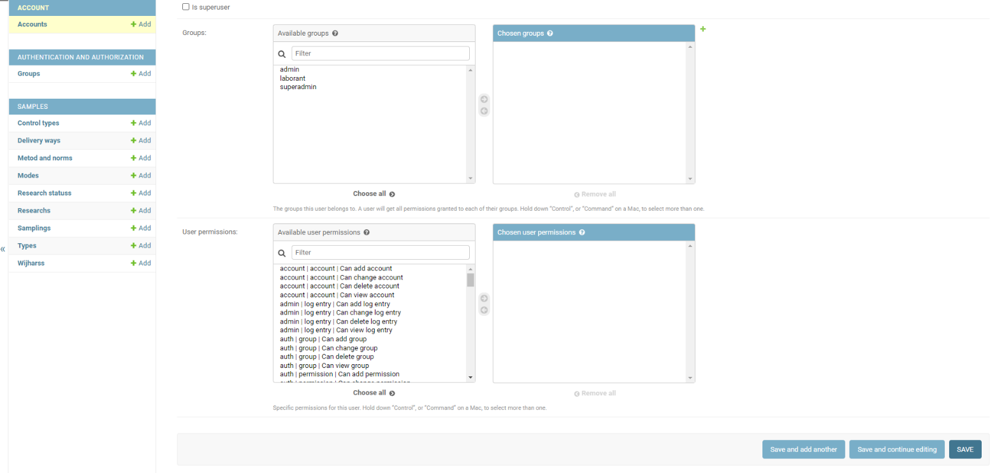

**Rys.21:** okno danych - uprawnienia, dodawane nowego użytkownika

Grupę uprawnień można dodać klikając na **+ Add** przy nazwie **groups** w lewym menu. Nową grupę tworzy się przez wybranie uprawnień oraz nadanie jej nazwy.

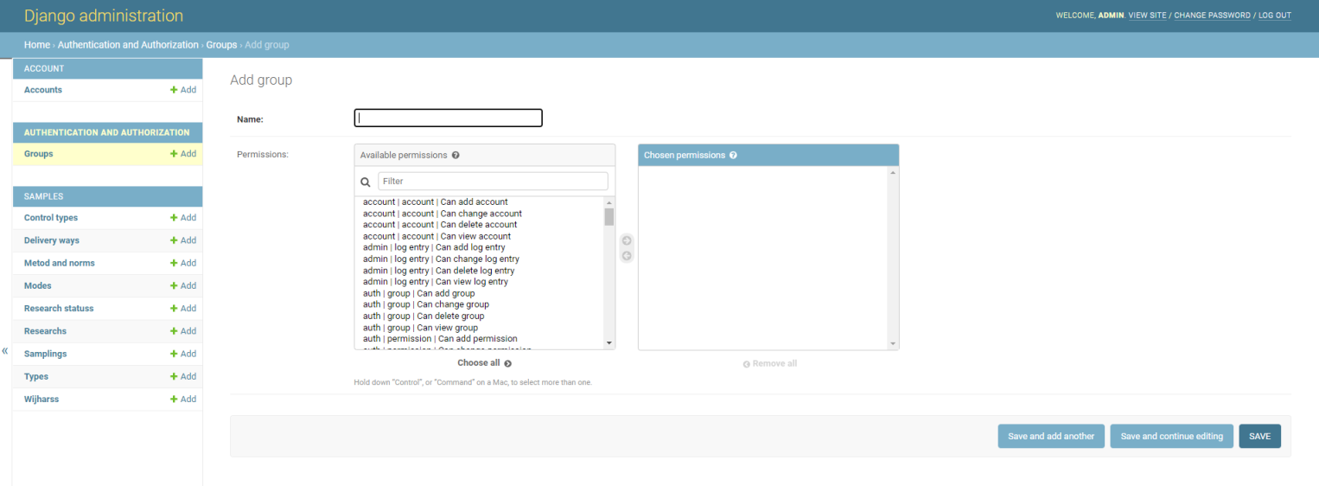

**Rys.22:** tworzenie grup z uprawnieniami

## 4.2 Usuwanie użytkownika

Usunąć użytkownika można klikając w panelu Account na nazwę danego użytkownika . Następnie wyświetlane jest okno informacji o użytkowniku. Na samym dole znajduje się czerwony przycisk **DELETE**, który pozwala usunąć użytkownika.

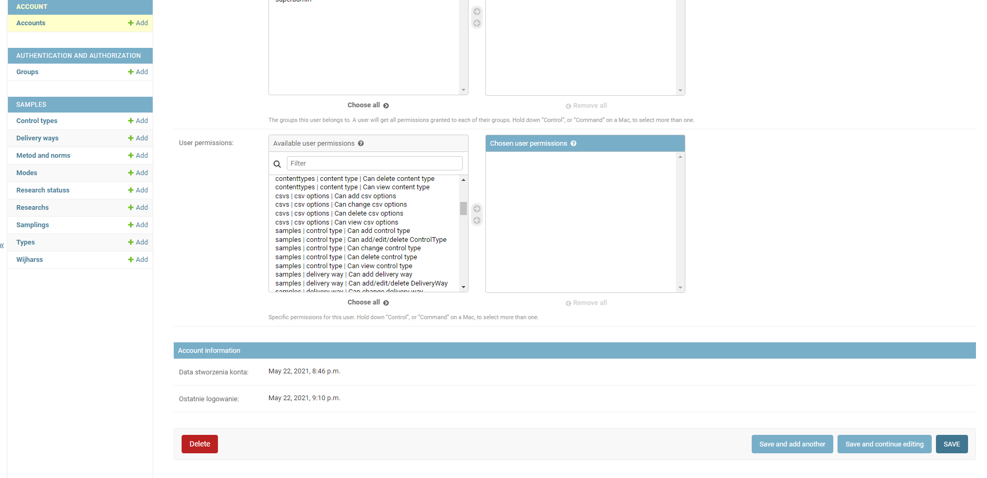

**Rys.23:** Usuwanie użytkownika z uprawnieniami

Bardziej preferowane jest jednak odznaczenie flagi **is_active**, które spełni tą samą role co usuwanie pracownika. Przy takiej akcji zachowujemy informacje o byłych osobach zawartych w naszej bazie oraz osoby te też posiadają żadnych uprawnień, więc nie namieszają nic w systemie.

Grupy można usunąć tym samym sposobem co użytkownika, czyli odszukując w grupie przycisk **DELETE**. Grupy nie posiadają flagi **is_active**

## 4.3 Zmiana hasła

Hasło można zmienić na dwa sposoby:

1. Wymuszając zmianę poprzez zaznaczenie opcji w panelu administratora

2. Przechodząc pod adres: http://127.0.0.1:8000/account/password_change/

Obydwie metody są równoważne i prowadzą do osiągnięcia tego samego celu.

## 4.4 Prawa użytkowników

* samples | control type | Can add/edit/delete ControlType

Pozwala na dostęp do formularza dotyczącego **Typu kontroli** w aplikacji

* samples | delivery way | Can add/edit/delete DeliveryWay

Pozwala na dostęp do formularza dotyczącego **sposobu dostarcznia** w aplikacji

* samples | metod and norm | Can add/edit/delete MetodAndNorm

Pozwala na dostęp do formularza dotyczącego **metod i norm** w aplikacji

* samples | research | Can add/edit/delete Research

Pozwala na dostęp do formularza dotyczącego **badań** w aplikacji

* samples | research status | Can add/edit/delete ResearchStatus

Pozwala na dostęp do formularza dotyczącego **statusu badania** w aplikacji

* samples | sampling | Can add/edit/delete sampling

Pozwala na dostęp do formularza dotyczącego **próbek** w aplikacji

* samples | type | Can add/edit/delete Type

Pozwala na dostęp do formularza dotyczącego **Typu** w aplikacji

* samples | wijhars | Can add/edit/delete WIJHARS

Pozwala na dostęp do formularza dotyczącego **WIJHARS** w aplikacji

Pozostałe uprawnienia odnoszą się do dodawania/modyfikowania/usuwania elementów w panelu administratora.

## 4.5 Panel administratora - użytkownicy

Aby przejść do tego panelu, trzeba nacisnąć w lewym menu na nazwe **Accounts.** Po naciśnięciu, pojawi się następujący widok

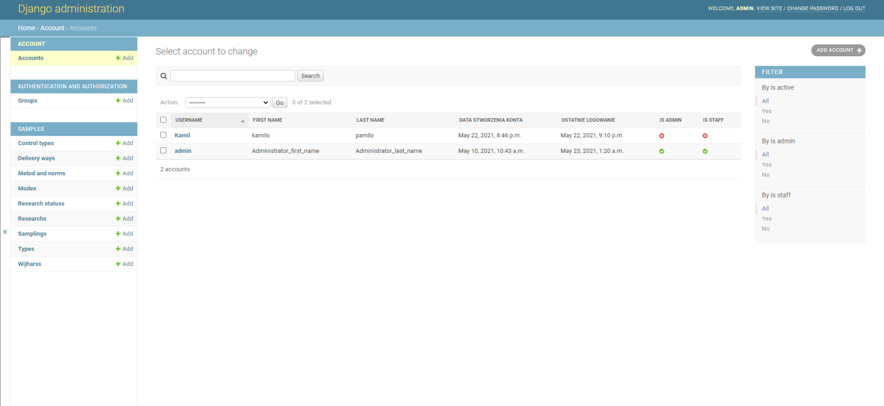

**Rys.24:** Panel Accounts

W powyższym panelu widzimy wszystkich użytkowników. Użytkowników możemy wyszukać wpisując w okno obok lupy imię lub nazwisko lub nazwę użytkownika. Dodatkowo po prawej stronie dostępne są filtry, które pozwolą zawęzić zbiór poszukiwań.

Na ekranie wyświetlają się podstawowe dane o użytkowniku. Aby dowiedzieć się więcej danych o użytkowniku należy nacisnąć na jego **USERNAME**. Gdy tak uczynimy, strona przekieruje nas na widok poświęcony całkowicie danemu użytkownikowi. W pełnym widoku będziemy mogli zobaczyć czy użytkownik:

- ma zmienić hasło przy logowaniu (*flaga Must change password),*

- kiedy utworzone zostało konto

- kiedy użytkownik ostatni raz się logował

*-* uprawnienia oraz grupy do których należy użytkownik

- dane personalne użytkownika

- zakodowane hasło

W pełnym widoku możemy zmieniać informacje o użytkowniku oraz w szczególnych przypadkach możemy zmienić też jego hasło.

# Tworzenie kopii zapasowej bazy oraz import danych

Do ekranu tworzenia kopii zapasowej możemy się dostać przechodząc z ekranu głównego poprzez naciśnięcie przycisku z etykietą **Import/export csv**.

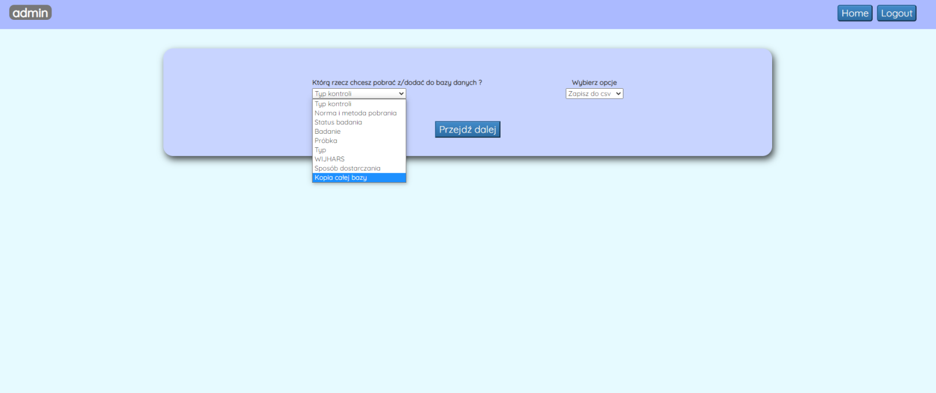

**Rys.24:** Ekran do import/eksportu danych

Na powyższym ekranie możemy dokonać operacji importy i eksportu danych.

Jeśli chcemy importować dane wybieramy z dostępnej po lewej stronie listy, konkretny typ obiektów, które chcemy zaimportować do bazy danych (np. próbki). W liście po prawej stronie należy wybrać opcje **Odczytaj z csv** oraz nacisnąć przycisk **przejdź dalej.** Zostaniemy przekierowani do ekranu w którym wybieramy, z którego chcemy importować dane.

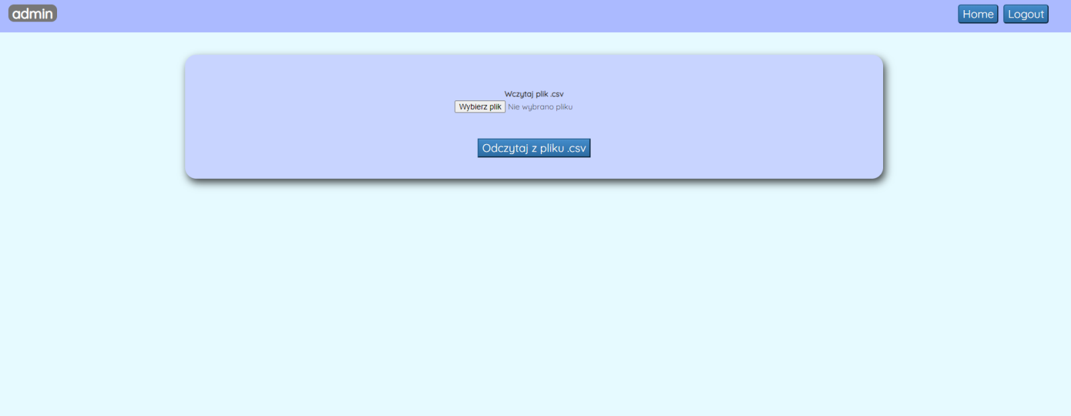

**Rys.25:** Ekran wyboru pliku do importu danych

Gdy już wybierzemy plik należy przycisnąć przycisk **Odczytaj z pliku .csv**. Jeśli nasze dane są duplikatami obiektów w bazie danych, wtedy nasza baza zwróci informacje o takiej sytuacji.

Format pliku do importu, musi zawierać wszystkie informacje o danym elemencie, w postaci nazwa parametru ……

Przykłady takich plików są dołączone do dokumentacji.

Np. dla normy

Kopie elementów możemy zrobić na dwa sposoby:

1. Kopie pojedynczego elementu

Po wybraniu opcji z lewej listy innej od „Kopia całej bazy” oraz wyborze z prawej listy opcji **Zapisz do pliku .csv,**  zostaniemy przekierowani do ekranu wyboru dla którego elementu chcemy zrobić kopie danych. Element należy wybrać oraz nacisnąć przycisk **Generuj plik .csv.** W wyniku tego działania automatycznie pobierze nam się plik .csv z wygenerowanymi danymi.

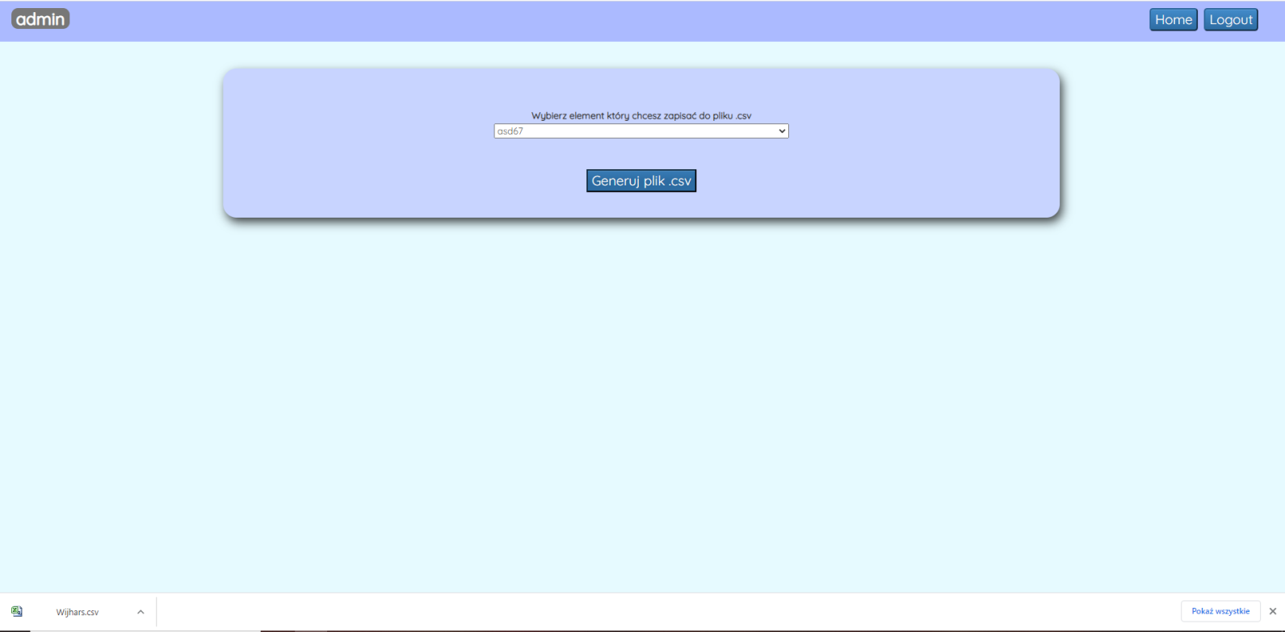

**Rys.25:** Ekran wyboru elementu dla pojedynczych kopi danych

1. Kopie całej bazy

Aby zrobić kopie całej bazy należy z lewej listy wybrać opcje Kopia całej bazy. Po prawej stronie lista się zablokuje, ustawiając wartość na **zapis do pliku.csv.** Po naciśnięciu przycisku **Przejdź** dalej zostanie przeniesieni na stronę, w której trzeba przycisnąć przycisk **Generuj plik .csv.** Po tej czynnościpobierze się **plik .zip** zawierający w sobie **pliki .csv** reprezentujące naszą bazę danych.

**Uwaga !!**

Zapisane dane są w formacie utf-8. Wyświetlenie danych poprzez program excel będzie zamieniać diakrytyczne polskie znaki na inne znaki nie oddające rzeczywistości. Gdy otworzymy dane w innym programie np. notatnik, wtedy znaki polskie będą pokazywały się już normalnie.